BỘ TÀI CHÍNH  TỔNG CỤC HẢI QUAN  --------- | CỘNG HÒA XÃ HỘI CHỦ NGHĨA VIỆT NAM  Độc lập – Tự do – Hạnh phúc  ---------------
Số: 6861/TCHQ-GSQL  V/v thông báo mẫu dấu, chữ ký C/O mẫu D của Malaysia. | Hà Nội, ngày 07 tháng 12 năm 2007

Kính gửi: Cục Hải quan các tỉnh, thành phố.
Tổng cục Hải quan nhận được mẫu dấu chữ ký trên C/O mẫu D của Malaysia từ Ban thư ký Asean và Bộ Công Thương. TCHQ sao gửi danh sách mẫu dấu và chữ ký của cơ quan và người có thẩm quyền cấp C/O mẫu D của Malaysia (2 trang) cho Cục Hải quan các tỉnh, thành phố để thực hiện. Danh sách mẫu dấu và chữ ký kèm theo công văn này có hiệu lực từ ngày 21/6/2007.

Nơi nhận:  - Như trên;  - Trang Website HQ;  - Lưu: VT, GSQL(2 bản) | KT. TỔNG CỤC TRƯỞNG  PHÓ TỔNG CỤC TRƯỞNG  Nguyễn Ngọc Túc

GOVERNMENT OF MALAYSIA

Specimen signatures, initials of official and Specimen Official Seals Authorized to certify the Certificate of Origin Form D for the Common Effective Preferential Tariff (CEPT)
Country : Malaysia
Issuing Authority : Ministry Of International Trade And Industry, Malaysia
Address : MINISTRY OF INTERNATIONAL TRADE
AND INDUSTRY (MITI)
JOHOR BRANCH
UNIT 15.01 & 15.02, TINGKAT 15,
WISMA LKN, NO.49,
JALAN WONG AH FOOK,
80000 JOHOR BAHRU,
JOHOR.
Phone No. : 07-2244639 / 2235639
Fax No. : 07-2249631
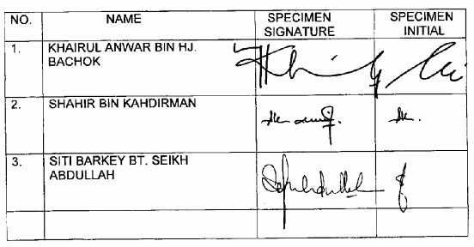

CONFIDENTIAL
